- 系統使用
  - 借調頂更
    - 刪除借調頂更記錄
2.6.2.1按下[借調頂更]
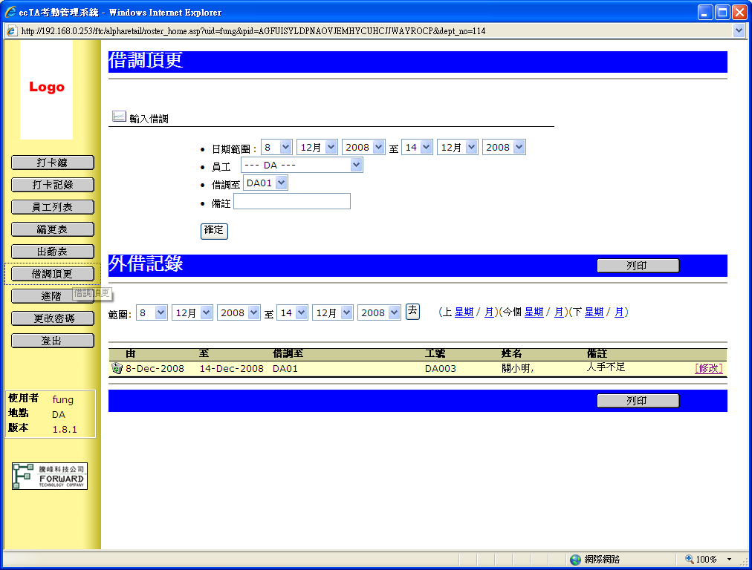

      - 查看[外借記錄]
      - 尋找需要刪除的記錄，並按下記錄左邊的圖示

      - 完成刪除後，該筆外借記錄會消失，而該員工回復正常狀態，但該段日期範圍內的編更將被系統刪除

